"El cambio climático es una cuestión de justicia intergeneracional" Francisco

El Papa reclama "garantizar el Estado de derecho aún en tiempos de crisis"
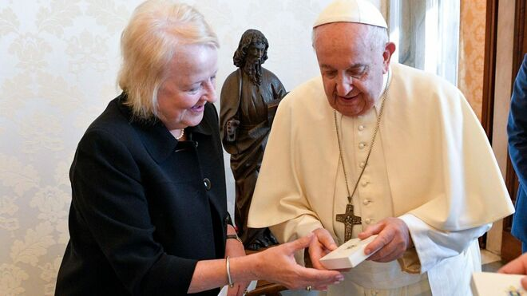
El Papa, con Jean Beagrle, directora general del IDLO Vatican Media

“El Estado de derecho -agregó- nunca está sujeto a la más mínima excepción, ni siquiera en tiempos de crisis. La razón es que el Estado de derecho está al servicio de la persona humana y pretende proteger su dignidad, y esto no admite excepciones. Es un principio. Sin embargo, no son sólo las crisis las que suscitan amenazas contra las libertades y el estado de derecho en el seno de las democracias”

"Es esencial seguir dando pasos para salir al encuentro de los más pobres, marginados y vulnerables, que a menudo no tienen a nadie que hable en su nombre y se ven descartados y excluidos"

"Debemos asegurarnos de que nadie quede atrás, especialmente las mujeres, los pueblos indígenas y los jóvenes, que se afanan para que sus propuestas tengan espacio y voz en el presente, y así poder mirar al porvenir con confianza"

Bergoglio dirigió un mensaje, en español, a los participantes en la Asamblea de la Organización Internacional para el Derecho al Desarrollo (IDLO), que se celebra hoy, 28 de noviembre, en el Ministerio de Asuntos Exteriores, con motivo del 40º aniversario de su fundación
28.11.2023
El Papa Francisco dirigió un mensaje, en español, a los participantes en la Asamblea de la Organización Internacional para el Derecho al Desarrollo (IDLO), que se celebra hoy, 28 de noviembre, en el Ministerio de Asuntos Exteriores, con motivo del 40º aniversario de su fundación.
En su mensaje el pontífice subraya: “La adhesión al principio de igualdad ante la ley, la prevención de la arbitrariedad, la garantía de la transparencia, la promoción de una participación equitativa en el proceso de toma de decisiones, la salvaguardia del principio de seguridad jurídica y el respeto al debido proceso” son los "valores y criterios indispensables que se derivan del concepto general del Estado de derecho y que, si se implementan, tienen el poder de conducirnos a la realización de la justicia, condición sin la cual no podemos alcanzar la armonía social y la fraternidad universal que necesitamos hoy".
Además, según Francisco, estos principios son la "virtud necesaria" para que "los conflictos se resuelvan pacíficamente, sin que prevalezca el derecho del más fuerte, sino la fuerza de la ley".
"Lamentablemente, estamos lejos de alcanzar este objetivo", denuncia el Santo Padre, en un contexto "marcado por graves crisis interconectadas" y en el que se ve "el aumento de los conflictos violentos, los efectos cada vez más nocivos del cambio climático, la corrupción y las desigualdades". De ahí la necesidad de una "justicia centrada en las personas y encaminada a fortalecer sociedades pacíficas, justas e inclusivas", al servicio de la persona humana, "para proteger su dignidad, sin excepción alguna".

Crisis de las democracias
“El Estado de derecho -agregó- nunca está sujeto a la más mínima excepción, ni siquiera en tiempos de crisis. La razón es que el Estado de derecho está al servicio de la persona humana y pretende proteger su dignidad, y esto no admite excepciones. Es un principio. Sin embargo, no son sólo las crisis las que suscitan amenazas contra las libertades y el estado de derecho en el seno de las democracias”.
Pueblo, Democracia y nuevos mesianismos populistas
Ante una "concepción errónea de la persona humana, que socava su protección y abre progresivamente la puerta a graves abusos", sólo la ley, según Francisco, "puede constituir el requisito previo indispensable para el ejercicio de cualquier poder".
Por lo tanto, los órganos gubernamentales responsables “deben garantizar el respeto del Estado de derecho, independientemente de los intereses políticos dominantes”.
Sólo el Estado de derecho, señala el Obispo de Roma, puede "renovar la confianza y la legitimidad del gobierno público, combatir las desigualdades, promover el bienestar de las personas, promover la protección de los derechos básicos, fomentar una participación adecuada en la toma de decisiones y facilitar el desarrollo" de leyes y políticas que satisfagan sus necesidades reales, ayudando así a crear un mundo donde todos los derechos humanos sean tratados con dignidad y respeto".
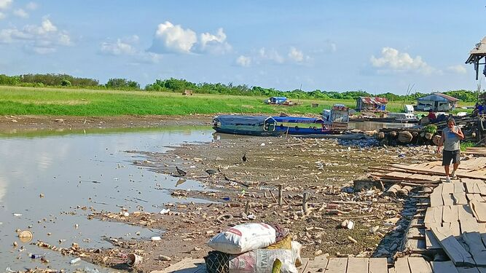
Cambio climático César Caro
El pontífice añadió luego que “el cambio climático es una cuestión de justicia intergeneracional. La degradación del planeta no solamente impide una convivencia serena y armónica en el presente, sino que merma en gran medida el progreso integral de las futuras generaciones. La justicia, los derechos humanos, la equidad y la igualdad están fundamentalmente entrelazados con las causas y efectos del cambio climático. Al aplicar un enfoque de justicia a la acción climática, podemos proporcionar respuestas holísticas, inclusivas y equitativas”.
Por otra parte, Francisco subrayó que “la corrupción erosiona los mismos cimientos de la sociedad. Al desviar recursos y oportunidades de quienes más los necesitan, la corrupción exacerba las desigualdades existentes. Por este motivo, es preciso impulsar campañas de sensibilización que alienten por doquier una mayor transparencia, responsabilidad e integridad, y de este modo se pongan sólidos cimientos en la construcción de una sociedad justa y virtuosa. Es en la primera infancia donde se siembran las semillas de la integridad, la honestidad y la conciencia moral, fomentando una sociedad donde la corrupción no encuentra terreno fértil para arraigar”, señaló.
“Finalmente, concluyó el Papa, es esencial seguir dando pasos para salir al encuentro de los más pobres, marginados y vulnerables, que a menudo no tienen a nadie que hable en su nombre y se ven descartados y excluidos. Debemos asegurarnos de que nadie quede atrás, especialmente las mujeres, los pueblos indígenas y los jóvenes, que se afanan para que sus propuestas tengan espacio y voz en el presente, y así poder mirar al porvenir con confianza”.

